臺南市辦理十二年國民基本教育精進教學

國民小學綜合活動學習領域「召集人專業成長研習」計畫

一、依據：

(一) 102年度教育部補助辦理十二年國民基本教育精進國中小教學品質要點。

(二) 102年度臺南市辦理十二年國民基本教育精進國中小教學品質計畫。

(三) 臺南市政府教育局國教輔導團綜合活動學習領域輔導小組102年度工作計劃。

二、目的：

(一) 增進領域教師專業知能，提供意見交流管道。

(二) 強化教學輔導機制，提升教學品質。

(三) 促進教學經驗交流與資源分享，提升學生學習成效。

三、指導單位：教育部

四、主辦單位：臺南市政府教育局

五、承辦單位：臺南市政府教育局國教輔導團綜合活動學習領域輔導小組、

臺南市新市區新市國民小學

六、活動日期：102年11月20日（星期三）14:00至 17:00 共 3 小時。

七、講師：綜合活動中央輔導員徐秀婕主任(現任臺北市麗山國中教務主任) ，課程表如附件一。

八、活動地點：南科管理局一樓演講廳(台南市新市區南科三路22號，附件二)。

九、參加人員：各公、私立國小綜合活動領域召集人或綜合活動學習社群召集人，請各校務必指派一人參加。

十、報名方式：請逕至臺南市教育網路中心學習護照/新市國小報名。

(網址：http://e-learning.tn.edu.tw/Default.aspx)

十一、經費：由本市綜合活動學習領域輔導小組102年度工作計畫經費支付。

十二、研習時數：本研習得登錄3小時研習時數

十三、獎勵：承辦本活動工作人員，依相關獎勵規定辦法辦理敘獎事宜。

十四、本計畫經陳臺南市政府教育局國教輔導團初審並經教育部核准後實施，修正時亦同。

附件一

臺南市辦理十二年國民基本教育精進教學

國民小學綜合活動學習領域「召集人專業成長研習」計畫

課程表

|  |  |  |  |
| --- | --- | --- | --- |
| 時間 | 課程內容 | 主講人 | 備註 |
| 13:40～13:50 | 報到 | 輔導員 |  |
| 13:50～14:00 | 始業式 | 教育局長官  新市國小張瓊文校長 |  |
| 14:00～16:30 | 領域召集人專業成長  研討會 | 徐秀婕 主任  (綜合活動中央輔導員) |  |
| 16:30～17:00 | 綜合座談 | 教育局長官  徐秀婕 主任  新市國小張瓊文校長 |  |
| 17:00～ | 快樂賦歸 | 輔導員 |  |

附件二：

南科管理局交通指南：

1. 車輛可停放地下室免費停車場及戶外停車場。
2. 停放地下室停車場請沿指標到南科管理局，即可到研習場地。

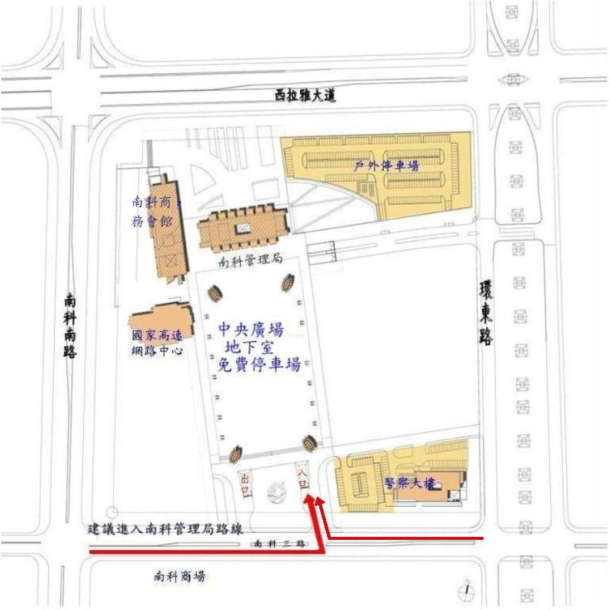

研習報到入口